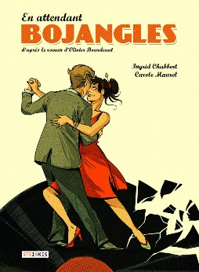**En attendant Bojangles**

**Ingrid Chabbert et Carole Maurel**

Steinkis

9782368461099

136 pages

18 euros

Date de parution : 01/11/2017

*03 décembre 2017*

**Adapté du roman éponyme d’Olivier Bourdeaut, le roman graphique écrit par Ingrid Chabbert et dessiné par Carole Maurel est une agréable occasion de se replonger dans la fantaisie bouleversante d’une tragi-comédie singulière et précieusement attachante.**

Assez fidèle à l’ambiance du roman, empreinte de la même tendresse, la bande-dessinée se lit sans détours et s’apprécie par son écriture sobre et élégante, et le trait simple mais très sensible des illustrations.

Le lecteur pénètre en douceur dans une histoire d’amour et de folie et se laisse entraîner par sa force et sa beauté poétiques. A l’instar des personnages masculins, il accompagne avec émotion la fragilité de l’héroïne, sa vulnérabilité et succombe à son charme, à son caractère fantasque avec un aveuglement protecteur et bienveillant.

Dans une ambiance lumineuse et intimiste, pleine d’insouciance, une famille heureuse s’amuse tous les jours, danse, chante et n’impose aucune contrainte à l’amour fou et exclusif qui la constitue. Un vrai rêve que nul ne tient à briser, même quand la femme adorée vacille et perd pied.

La vie est simple, entièrement tournée vers un bonheur fusionnel, indestructible et resplendissant. Aucune ombre, aucune défaillance, aucun événement ne doivent perturber cette plénitude et père et fils y veillent, chacun à leur façon. Eperdus d’amour.

Les couleurs douces et chaleureuses des planches, changeantes selon les humeurs du personnage féminin, expriment aussi délicatement que le texte épuré, (réduit à l’essentiel) la beauté mélancolique distillée au sein de cette famille hors-normes et font chavirer le lecteur. Sans brusquerie.

Jamais clairement formulée, la souffrance est pourtant saisissable et pénétrante, au détour d’un mouvement excentrique, d’un bref instant de lucidité, d’un gros plan inattendu, d’un bruit fort ou de quelques vignettes cernées de noir mais n’explose jamais violemment, modérée par la grâce éclatante du dessin.

Même si ce roman est terrible et dépeint une solitude immense et une souffrance incommensurable, le lecteur retient l’évasion légère, le rythme musical, l’intense liberté des personnages et le merveilleux amour. Décalé et généreux.

Cécile Pellerin

**En attendant Bojangles, Ingrid Chabbert et Carole Maurel,** Steinkis**,** 9782368461099

Bande-dessinée, France

*Ingrid Chabbert et Carole Maurel - En attendant Bojangles – Steinkis - 9782368461099 – 18 euros*